**3 cócteles deliciosos para convertirse en el mejor anfitrión en estas Fiestas Patrias**

El 15 de septiembre es la ocasión perfecta para reunirse con amigos, familia y disfrutar de algunos de los antojitos típicos de nuestro país, así como acompañarlos con diferentes bebidas, ya sea con o sin alcohol.

Conoce tres recetas de cocteles que el equipo de Alimentos y Bebidas de **Hilton Cancun Mar Caribe All-Inclusive Resort** comparte para que puedas lucirte y compartir con tus invitados en la próxima ‘noche mexicana’ de la que seas anfitrión:

**Lucero del Alba**

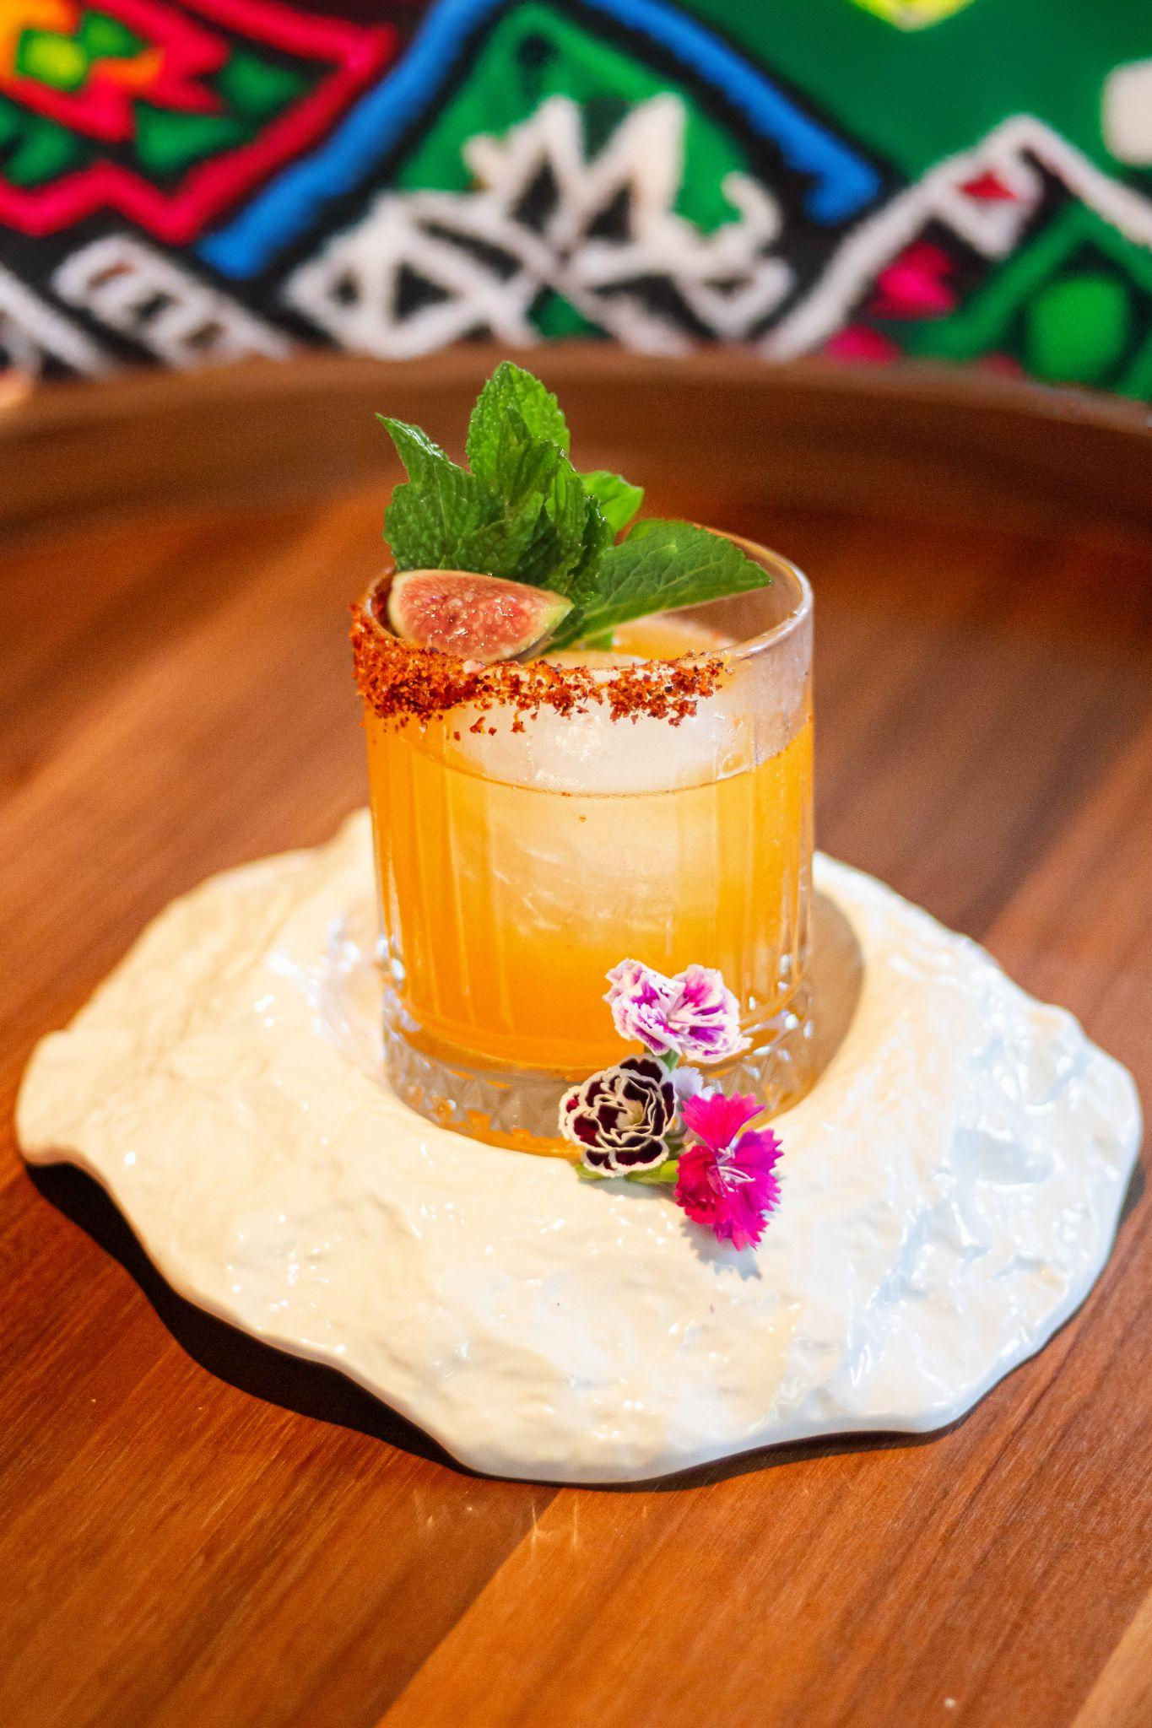

Ingredientes:

* 1 onza de Mezcal Unión
* 1 onza de Aperol
* 1 ½ onza de jarabe de maracuyá
* ½ onza de jugo de limón fresco
* 1 esfera de hielo grande
* Para decorar: flores comestibles, rama de menta e higo.

Preparación:

En un vaso mezclador agrega el mezcal, Aperol, jarabe de maracuyá, el jugo de limón y agita suavemente durante 15 segundos para que los sabores se integren bien.

Para finalizar, sirve la mezcla sobre una esfera de hielo en un vaso *rocks* y decora con flores comestibles, una ramita de menta y una rodaja de higo.

**Susurro de Marea**

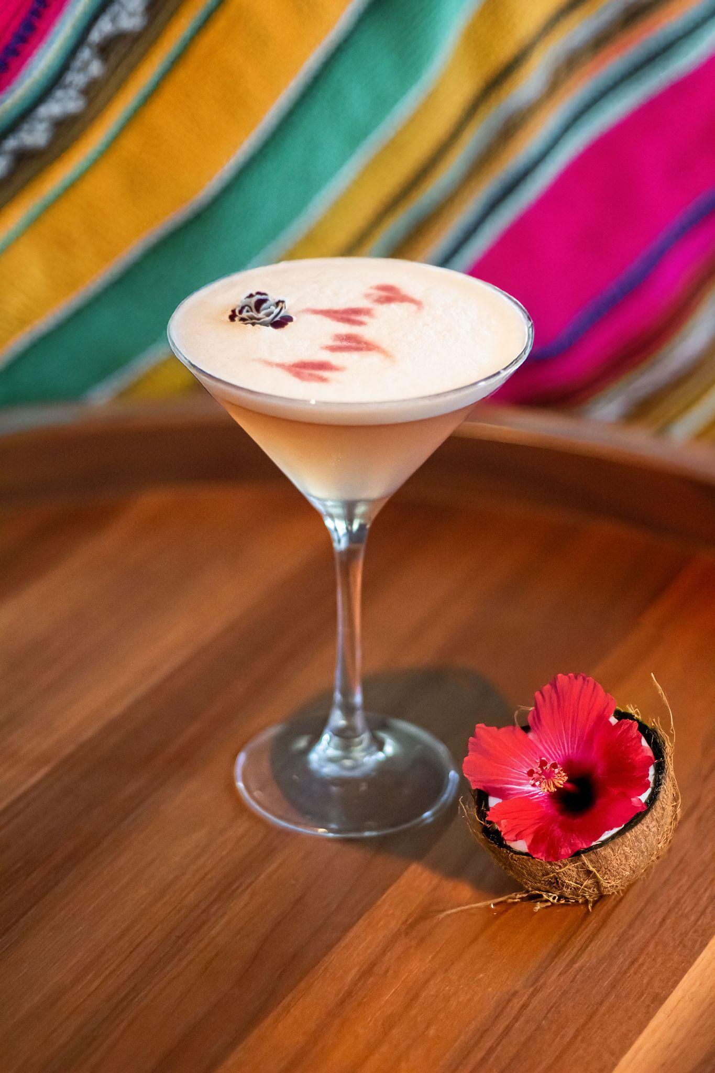

Ingredientes:

* 1 onza de tequila
* 1 onza de ron de coco
* 1 onza de jugo de toronja fresco
* 1 onza de jarabe de coco
* 4 gotas de bitter de jamaica
* Flores comestibles

**Preparación:**

En un vaso mezclador agrega todos los ingredientes y agita a intensidad alta, el momento de parar es cuando notes una ligera espuma en la preparación.

Cuela la preparación en una copa de coctel -previamente enfriada- y termina con unas gotas de bitter de jamaica, para decorar, agrega las flores comestibles sobre la preparación.

**Canto de la Tierra**

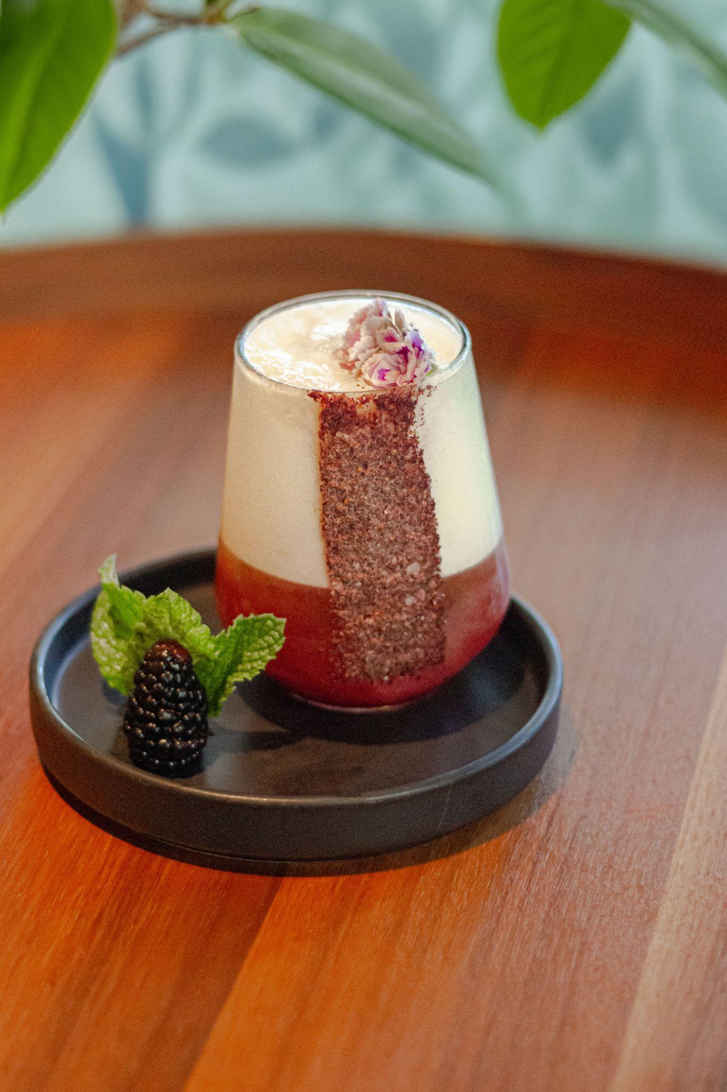

Ingredientes

* 90 ml de infusión de jamaica con piña (té de jamaica frío, endulzado con jugo de piña)
* 150 ml de mezcal joven
* 120 gramos de piña enlatada (hecha puré).
* 50 ml de jarabe de piña (del mismo de donde se tomó la piña)
* 2 g de sal ahumada
* 2 g lecitina de soya en polvo (emulsionante natural)
* 200 ml de agua purificada o mineral
* 100 g de flores de jamaica secas
* 100 g de sal refinada
* 40 g de azúcar
* 10g de chile seco
* Para decorar: flores comestibles, rama de menta y frutos rojos.

Preparación de la espuma:

Licúa el puré con el jarabe de piña, mezcal, sal ahumada y agua hasta lograr una mezcla homogénea, después agrega la lecitina y vuelve a licuar para integrar todo por completo y pasa la preparación por un colador fino para eliminar fibras.

Carga un sifón de 500 ml con un cartucho de N2O, agita enérgicamente y refrigéralo al menos 1 hora antes de comenzar.

Preparación de la escarcha:

Tuesta ligeramente las flores de jamaica y el chile seco en un sartén a fuego bajo para que los sabores se intensifiquen. Cuando se hayan enfriado, muele en un procesador de alimentos con la sal y el azúcar hasta que se integren por completo y reserva esta mezcla hasta el momento de usar.

Para servir:

El primer paso es escarchar un vaso (previamente enfriado) con la sal preparada (mezcla de jamaica, chile seco, sal y azúcar), vierte la infusión de jamaica con piña y, por último, cuidadosamente agrega la espuma de mezcal con apoyo del sifón.

**¡Felices Fiestas Patrias!**

**Contacto para prensa:**

Roberto Castro

[rcastro@alchemia.com.mx](mailto:rcastro@alchemia.com.mx)

55 4888 2586

Adriana León

[aleon@alchemia.com.mx](mailto:aleon@alchemia.com.mx)

55 4090 4244

Guillermo Villegas

[guillermo.villegas@hilton.com](mailto:guillermo.villegas@hilton.com)

56 5098 4035

Rodrigo Arellano

rodrigo.arellano@hilton.com

56 5098 4038

Facebook:<https://www.facebook.com/HiltonCancunMarCaribe>

Instagram:<https://www.instagram.com/HiltonCancunMarCaribe>

LinkedIn:<https://www.linkedin.com/company/hilton-cancun-mar-caribe>